опаловыЕ матрицЫ на основе кубических упаковок наносфер SiO₂ КАК ОСНОВА БИОСОВМЕСТИМЫХ МАТЕРИАЛОВ ДЛЯ клеточныХ структур

М.И. Самойлович¹, Н.С. Сергеева², А.Ф. Белянин¹
M.I.Samoylovich¹, N.S.Sergeeva², A.F.Belyanin¹

¹Central Research Technological Institute ”TECHNOMASH”, Moscow, e-mail: samoylovich@technomash.ru
²Scientific and Research Oncological institute named after P.A.Hertsen, Moscow, mnioi@mail.ru

Aim of the investigations is the development of 3D nanostructures as a basis for variety of smart biomaterials having the following features: − multifunctionality, i.e. the ability to serve as a scaffold, substrate and culture media for both the autologous and the implanted cells, and the capacity to perform specific interactions with physiologically active substances and cells in the body; self-regulatory ability, to change the properties at the chemical and physical interaction with environment; − controlled mechanical properties find controlled kinetics of biodegradation; − biocompatibility, including favorability for proliferation and differentiation of cells, and for neovascularisation; − ability to retain both the medical and the structural response being sterilized. Synthetic surfaces based on nanospheres of SiO₂ seem to be the perspective in this field.

В настоящее время проводятся исследования различных органических и неорганических материалов с целью создания биосовместимых матриц, на которых можно культивировать и трансплантировать клетки (в том числе, стволовые). Область применения таких материалов достаточно широка: имплантаты жизненно важных органов; трансплантация клеток; трансдермальные или имплантируемые системы с контролируемым и регулируемым выходом биологически активных веществ. Одной из ключевых проблем создания биоискусственных органов и тканей является разработка биодеградируемых трехмерных матриксов (носителей) для клеток, в частности, необходимо разработать биофункциональные имплантанты с использованием матриксов на основе трехмерных кубических упаковок наносфер SiO₂ [1]. Строение образцов, сформированных из наносфер SiO₂ диаметром ~200 нм и двухфазных систем: опаловые матрицы – клеточные структуры, показано на рис. 1.
а)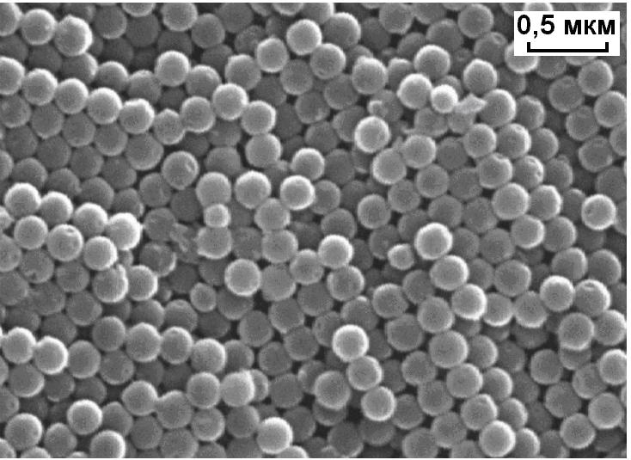 б)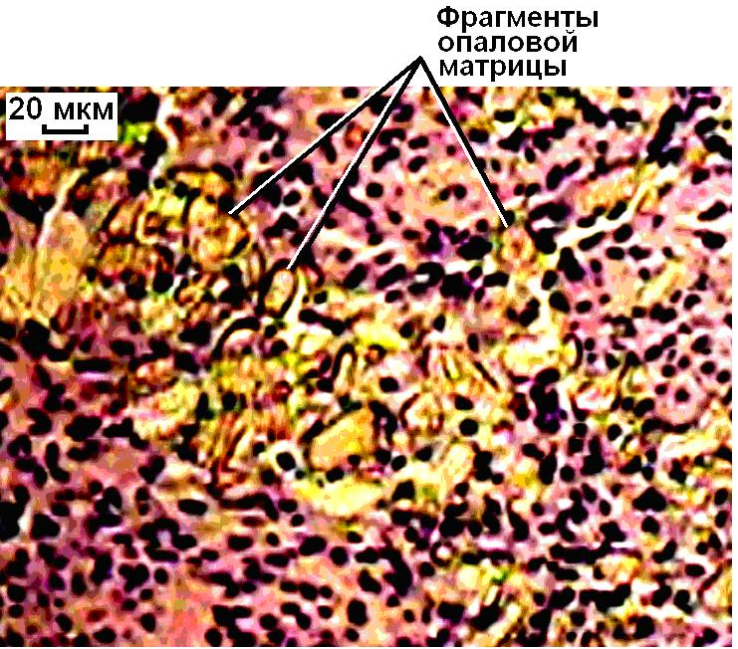

Рис. 1. а) Объемный фрагмент кубической упаковки наносфер SiO₂ (опаловой матрицы).
б) Взаимное положение частиц опаловой матрицы и клеток фибробластов человека в двухфазной структуре.
Fig. 1. a) Volumetric fragment of ordered cubic packing of SiO₂ nanospheres (opal matrices). b) Relative position of opal matrices particles and cells of immortalized human fibroblasts in diphase structure.

Изучалось взаимодействия как наночастиц, так и собственно наносфер SiO₂ с клеточными системами с целью создания биосовместимых материалов – матриксов клеточных культур, пригодных для биомедицинского использования. Опаловые матрицы и комплексные биологические структуры (клеточные системы) на их основе (образцы размещались на подложках из Si) были изучены методом электронной микроскопии. Размножение и разрастание клеток (на модели иммортализованных фибробластов человека) происходит на поверхности фрагментов опаловых матриц с размером от единиц до десятков микрометров
Более твердая фаза (фрагменты опаловой матрицы) армирует мягкую фазу (клеточная масса), давая возможность последней объемного роста. При взаимодействии клеток с фрагментами опаловой матрицы, наблюдается появление характерных нитевидных отростков, отделение от участков опаловой матрицы и “захват” наносфер SiO₂, используемых клеточной системой для увеличения объема биологической массы, при недостаточности в питательном растворе частиц опаловой матрицы, формируется пористая структура.
Приведенные данные (рис. 2) позволяют рассматривать образование указанными клеточными системами своеобразного скелета – трехмерного матрикса как элемент самоорганизации, при котором проявляются составные части сложного процесса, а именно, специфическое биораспознование как в “конструкционных требованиях” к составу, размерам и плотности частиц, используемых при формировании указанных структур.

а)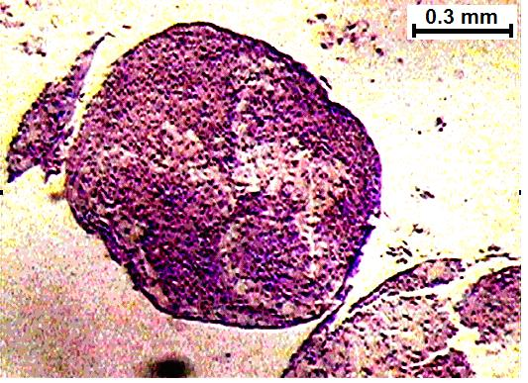 б)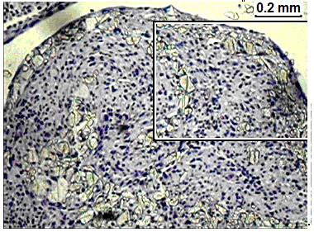 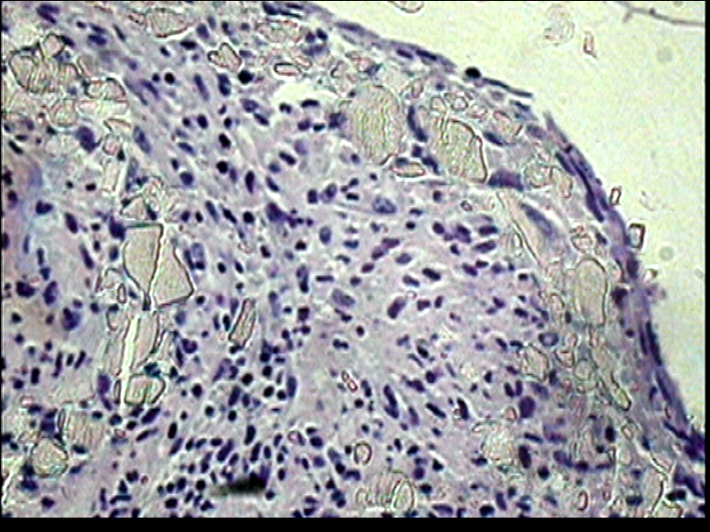

Рис. 2. а,б) Строение сферической двухфазной структуры (справа рис.б представлен увеличенный участок).
Fig. 2. a,b) Structure of spherical diphase system (on the right side of the fig.b the enlarged sections are presented).

Биосовместимость и отработанная технология получения опаловых матриц в формообразователе из биологически инертных материалов позволяет предположить различные области применения разрабатываемых композиционных материалов в восстановительно-регенерационной медицине.

1. Самойлович М.И., Сергеева Н.С., Белянин А.Ф. // Наука и технологии в промышленности. 2005. № 2. С.58−64.

